**АГРЕССИВНЫЙ РЕБЕНОК. ЧТО ДЕЛАТЬ РОДИТЕЛЯМ?**

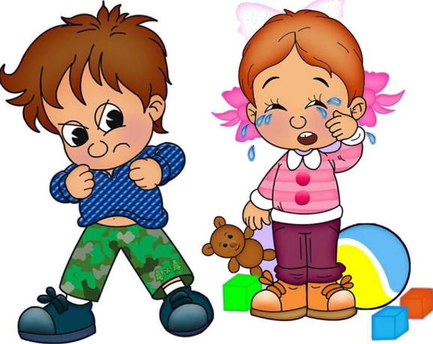

Каждый из нас неоднократно сталкивался с проявлением детской агрессии, часто беспричинной. Ребенок капризничает, плачет, кричит, может начать разбрасывать предметы, кусается или дерется. Агрессия может быть направлена на сверстников, родных и даже на самого близкого человека — маму. Конечно такое детское поведение представляет довольно серьезную проблему для взрослых: как вести себя при этом, что говорить, а главное, что делать, чтобы предотвратить подобное в дальнейшем?

Все свое поведение, которые демонстрирует ребенок — он перенимает с окружающих его людей, чаще всего именно с родителей.

Исключите в общении с ребенком: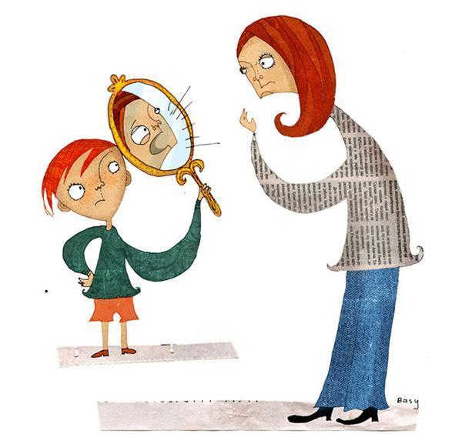

— оскорбление и унижение,

— запугивание,

— физические наказания.

И, напротив, как можно чаще необходимо:

**+** Подавать ребенку только положительный личный пример:

**+** проявлять терпение,

**+** принимать своего ребенка таким, какой он есть,

**+** проявлять внимание и уважение к его личности,

**+** как можно чаще выражать любовь: теплыми словами, телесными объятиями.

Малыш впитывает все, что говорят и делают взрослые. Если вы хотите что-то изменить в поведении ребенка, в первую очередь измените свое поведение и общение с окружающими.

 Часто дети именно при помощи физической агрессии проявляют свои негативные внутренние переживания. Они просто не знают, как можно реагировать по-другому. А задача взрослых научить малыша реагировать правильно. 

* Обнимите и крепко прижмите его к себе. После того, как постепенно он успокоится, скажите ему, что когда ему плохо — Вы готовы его выслушать.
* Объясните   ребенку к чему может привести такое его поведение в дальнейшем, и почему Вы запретили ему что-то делать.  Помните: требование, предъявляемое к ребенку, должно быть разумным, и ребенок обязательно должен его выполнять!
* Научите и закрепите у ребенка замещающие способы реагирования в напряженной ситуации, не причиняя другим людям вреда:
* Заменить действие — словом, объясните ребенку, что о своих эмоциях можно и нужно говорить: «я злюсь, потому что…», «я обиделся, потому что…», «я расстроился, потому что…».  А драться — это не правильно!
* Научите ребенка как можно «выпускать пар», когда он злится: рвать бумагу, газету, бить «подушку для битья», колотить «грушу», кричать в «трубу гнева», кидать мягкие мячики в угол.
* Можно нарисовать или слепить из пластилина свой гнев, а затем превратить в добро и спокойствие.
* Чаще читайте ребенку сказки, где «Добро побеждает зло», устраивайте просмотры старых добрых советских мультфильмов, разучивайте и пойте позитивные добрые песни: «От улыбки», «Если добрый ты», «Дружба — крепкая».

Возьмите Агрессию – под контроль:

* Берегите неокрепшую детскую психику от «агрессивных проявлений».  Не допускайте чтоб у ребенка сложился стереотип, что обижать кого-то, делать больно – это норма, признак силы и авторитета. При просмотре телевизора исключайте передачи и мультфильмы с насилием.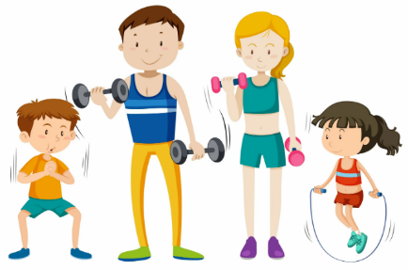
* Обеспечьте ребенку двигательные нагрузки, необходимые для эмоциональной разрядки: делайте зарядку по утрам, танцуйте вместе, увеличьте время прогулки и дайте вволю набегаться.
* Сосредоточьте свое внимание и силы на формировании правильных поступков своего малыша, но не на искоренении нежелательных. Обязательно замечайте и хвалите успешные действия Вашего ребенка! «Я горжусь тобой, за то, что ты так поступил…»

Помните, если ребенок сердится, дерется, кусается, значит, у него что-то не так. Это своеобразный сигнал о помощи! И задача взрослых, не наказывать, не оставлять в беде, а помочь, поддержать и научить. Очень важно чувствовать своего ребенка, относиться к нему с пониманием. Не проходите мимо, если видите разгневанного ребенка, ведь именно сейчас он больше всего нуждается в поддержке взрослого, он неспособен справиться самостоятельно. Не бойтесь рассказывать о своих чувствах ребенку и учите распознавать свои эмоции и переживания и уметь владеть ими!